Đề tài: Phân tích các phương pháp sử dụng với khách hàng và với đối thủ cạnh tranh dưới góc độ một doanh nghiệp xây dựng giao thông

Họ và tên:Ngô Hoàng Thắng
Lớp:Kinh tế qlkt cầu đường
MSV:171911095

Phần 1(cơ sở lý luận)
I.Doanh nghiệp xây dựng giao thông.
1.Định nghĩa
Ta có thể phát biểu về định nghĩa doanh nghiệp như sau: Doanh nghiệp là đơn vị kinh tế có tư cách pháp nhân, quy tụ các phương tiện tài chính, vật chất và con người nhằm thực hiện các hoạt động sản xuất, cung ứng trên cơ sở tối đa hóa lợi ích của khách hàng, thông qua đó tối đa hóa lợi của chủ sở hữu, đồng thời kết hợp một cách hợp lý các mục tiêu xã hội. -Doanh nghiệp là một đơn vị tổ chức kinh doanh có tư cách pháp nhân: Tư cách pháp nhân của một doanh nghiệp là điều kiện cơ bản quyết định sự tồn tại của doanh nghiệp trong nền kinh tế quốc dân, nó do Nhà nước khẳng định và xác định. Việc khẳng định tư cách pháp nhân của doanh nghiệp với tư cách là một thực thể kinh tế, một mặt nó được nhà nước bảo hộ với các hoạt động xây dựng,sản xuất, mặt khác nó phải có trách nhiệm đối với chủ đầu tư, nghĩa vụ đóng góp với nhà nước, trách nhiệm đối với xã hội. Đòi hỏi doanh nghiệp phải chịu trách nhiệm về nghĩa vụ tài chính trong việc thanh toán những khoản công nợ khi phá sản hay giải thể. - Doanh nghiệp là một tổ chức sống trong một thể sống (nền kinh tế quốc dân) gắn liền với địa phương nơi nó tồn tại. - Doanh nghiệp là một tổ chức sống vì lẽ nó có quá trình hình thành từ một ý chí và bản lĩnh của người sáng lập (tư nhân, tập thể hay Nhà nước); quá trình phát triển thậm chí có khi tiêu vong, phá sản hoặc bị một doanh nghiệp khác thôn tính. Vì vậy cuộc sống của doanh nghiệp phụ thuộc rất lớn vào chất lượng quản lý của những người tạo ra nó. - Doanh nghiệp ra đời và tồn tại luôn luôn gắn liền với một vị trí của một địa phương nhất định, sự phát triển cũng như suy giảm của nó ảnh hưởng đến địa phương đó.

=) Doanh nghiệp xây dựng giao thông là một dạng doanh nghiệp mà chức năng chính của nó là sản xuất sản phẩm lắp đặt ,xây dựng các công trình giao thông phục vụ giao lưu kinh tế trong xã hội

2.Phân loại
2.1.Doanh nghiệp nhà nước
- là tổ chức kinh tế do Nhà nước đầu tư vốn. Nhà nước - người đại diện toàn dân - tổ chức thực hiện chức năng quản lý trên mọi mặt hoạt động sản xuất kinh doanh kể từ khi thành lập cho đến khi giải thể. Doanh nghiệp nhà nước có tư cách pháp nhân, có các quyền và nghĩa vụ dân sự trong phạm vi số vốn do doanh nghiệp quản lý.

2.2.Doanh nghiệp hùn vốn
-
à một tổ chức kinh tế mà vốn được đầu tư do các thành viên tham gia góp vào và được gọi là công ty. Họ cùng chia lời và cùng chịu lỗ tương ứng với phần vốn đóng góp. Trách nhiệm pháp lý của từng hình thức có những đặc trưng khác nhau. Theo Luật doanh nghiệp, loại hình công ty có các loại: công ty hợp danh, công ty trách nhiệm hữu hạn, công ty cổ phần.

II.Các phương pháp sử dụng đối với khách hàng
-Duy trì mối quan hệ gắn bó mật thiết với khách hàng là yếu tố quan trọng để tăng trưởng kinh doanh thành công. Trong thời đại tự động hóa và cải tiến lên ngôi, việc chăm sóc khách hàng chưa bao giờ quan trọng hơn thế.

Vào bất cứ lúc nào, một khách hàng không hài lòng cũng đều có thể chia sẻ quan điểm của họ một cách bực tức qua các kênh mạng xã hội và trên website công ty và làm ảnh hưởng tiêu cực tới doanh nghiệp. Đó là lý do tại sao bạn cần tạo ra những trải nghiệm khách hàng tuyệt vời để phát triển mối quan hệ giữa khách hàng và công ty.

Walt Disney từng nói, “Hãy đối đãi với khách hàng tốt đến mức mà họ muốn quay lại thêm lần nữa và rủ thêm bạn bè của họ.” Tạo dựng được sự gắn bó giữa công ty và khách hàng có thể làm tăng hiệu quả của marketing truyền miệng (word of mouth) – phương pháp marketing hiệu quả bậc nhất

“Bạn càng khiến khách hàng hài lòng, khả năng thu lợi nhuận càng cao”

-Tuy nhiên với doanh nghiệp xây dựng giao thông lại có đặc điểm: là sản xuất xây dựng chỉ được tiến hành khi có đơn đặt hàng (hợp đồng xây dựng ) của người mua sản phẩm, doanh nghiệp không thể sản xuất khi chưa có đơn đặt hàng nên sản phẩm hoàn thành thì không cần thiết phải tìm thị trường để bán sản phẩm.
-Chính vì thế mà trong quản trị kinh doanh của các doanh nghiệp xây dựng giao thông các phương pháp thường dùng có thể là :
1)Phương pháp dự đoán nhu cầu tiềm năng
* Bất luận ra sao thì thị trường luôn thay đổi bắt buộc doanh nghiệp xây dựng giao thông luôn phải nắm bắt, theo sát những thay đổi đó để có những chiến lược để có những chiến lược thật phù hợp và nhanh nhạy. Do đó có thể coi phương pháp dự đoán nhu cầu tiềm năng là một trong lý do đầu tiên và quan trọng nhất để lập kế hoạch kinh doanh bởi:
+ Phương pháp dự đoán nhu cầu tiềm năng là việc dự đoán nhu cầu tiêu thụ các loại sản phẩm mà doanh nghiệp dự kiến sản xuất cung cấp cho thị trường về số lượng, chủng loại sản phẩm, chất lượng sản phẩm và các yêu cầu khác về sản phẩm mà doanh nghiệp cần đáp ứng. Dự đoán khả năng cạnh tranh của các doanh nghiệp sản xuất các sản phẩm cùng loại, khả năng sản xuất và chiếm lĩnh thị trường của doanh nghiệp trong tương lai.
* Đối với tổ chức xây dựng ,việc dự đoán nhu cầu thị trường rất đa dạng, vì mỗi tổ chức xây dựng ngoài sản phẩm chủ yếu là xây các công trình còn có các sản phẩm khác của hoạt động sản xuất phụ nhằm phục vụ nhu cầu xã hội, đồng thời nhằm nâng cao đời sống công nhân và thu nhập cho doanh nghiệp.
Để đơn giản hóa chúng ta có thể chia sản phẩm tổ chức ra làm hai nhóm chủ yếu
+ Các sản phẩm xây dựng :là các công trình cố định phục vụ nhu cầu cá nhân hoặc xã hội như nhà cửa, cầu, đường, công trình thoát nước, nhà ga, bến bãi, và các công trình dân dụng khác.
+ Các sản phẩm mang tính công nghiệp như : vật liệu xây dựng, các cấu kiện đúc sẵn, các chi tiết phục vụ xây dựng…
Việc phân chia sản phẩm của tổ chức xây dựng thành hai nhóm theo tính chất tiêu thụ sản phẩm nhằm mục đích tìm ra các phương pháp phù hợp để xác định nhu cầu tiêu thụ đối với từng loại sản phẩm .
Đối với loại sản phẩm xây dựng trường hợp chưa có quy hoạch hoặc kế hoạch xây dựng phải sử dụng các phương pháp dự báo kinh tế, dự báo nhu cầu vẫn chuyển để làm cơ sở cho việc dự báo nhu cầu xây dựng nghành
Đối với việc sản phẩm mang tính công nghiệp, việc dự báo nhu cầu tiêu thụ sản phẩm của doanh nghiệp phải dựa vào kết quả điều tra thị trường tiêu thụ và thị trường sản xuất

2)Phương pháp phục vụ và kích thích khách hàng mua hàng ;
Khách hàng luôn là điểm đến của mỗi doanh nghiệp cho nên để có được các phương pháp phục vụ và kích thích khách hàng, doanh nghiệp phải tiến hàng nghiên cứu các yếu tố tác động đến nhu cầu mua hàng của khách hàng
Yếu tố tác động đến nhu cầu mua hàng của khách hàng bao gồm :
2.1) Các yếu tố bên mua:Nhu cầu mua hàng của khách hàng do sự tác động của các yếu tố khác như : động cơ mua hàng của người tiêu dùng, các yếu tố môi trường của người tiêu dùng, các yếu tố chủ quan của người tiêu dùng.
* Động cơ mua hàng là yếu tố tác động trực tiếp đến quy mô, cơ cấu và hình thức mua hàng. Do 3 động cơ chủ yếu sau:
+ Nhu cầu tự nhiên :Là nhu cầu mua những sản phẩm thiết yếu phục vụ cuộc sống của con người để tồn tại và phát triển. Từ nhu cầu tự nhiên cho cuộc sống bình thường đó là nhu cầu ăn, mặc, ở, học và sinh hoạt văn hóa xã hội dẫn đến các nhu cầu tự nhiên khác nhu cầu xây dựng nhà cửa, bệnh viện, trường học…
+Trí tưởng tượng của người tiêu dùng : đó là sự tưởng tượng ra những hình ảnh mới trên cơ sở những sản phẩm đang có trên thị trường được tri giác người tiêu dùng tái tạo ra trước khi mua. Người bán đừng tưởng tượng thay cho người mua vì nó khác hẳn với của người tiêu dùng
+Mong muốn của người tiêu dùng: Đó là nhu cầu bức thiết mà người tiêu dùng mong được đáp ứng.

* Yếu tố môi trường của người tiêu dùng :
+ Sự trao đổi giữa những người tiêu dùng : đó là sự trao đổi về nhu cầu tiêu dùng, chất lượng sản phẩm mà tạo ra tính dư luận về thị yếu tiêu dùng
+ Cơ cấu gia đình người tiêu dùng :Mỗi loại gia đình có cấu trúc tiêu dùng riêng mang tính quy luật ( hộ độc thân, hộ gia đình mới, hộ gia đình có con nhỏ dưới 6 tuổi, …). Mỗi loại cấu trúc lại có những nhu cầu riêng không giống nhau
+ Tầng lớp xã hội : thể hiện tính đặc thù về địa vị xã hội người tiêu dùng, buộc họ phải các cách tiêu dùng đặc thù tương ứng với vị trí xã hội của họ.
* các yếu tố chủ quan
+ Đó là hàng loạt các yếu tố phải kể đến như : Mức thu nhập, giới tính, tôn giáo, …
2.2) Các yếu tố bên bán
Khối lượng tiêu thụ sản phẩm nào đó tăng hay giảm còn tùy thuộc vào người bán như :
+ Chất lượng, hình dáng, tính năng
+ Giá cả sản phẩm hiện hành, giá cả của sản phẩm trong tương lai gần ,giá cả sản phẩm thay thế,..
+ Các biện pháp chiêu thị: chào hàng, quảng cáo,…
Đối với sản phẩm xây dựng hoặc sản phẩm yếu tố đầu vào cho xây dựng người bán cần quan tâm yêu cầu người mua :chất lượng, giá cả, hình thức giao hàng, thể thức thanh toán.
2.3) Các yếu tố môi trường vĩ mô
Các yếu tố môi trường vĩ mô tác động lên nhu cầu mua hàng của khách hàng bao gồm :
+Cơ chế quản lý kinh tế nhà nước
+Các quan hệ đối ngoại của hệ thông nhà nước
+Sức mua của đồng tiền
+ Sự ổn định của chế độ chính trị xã hội

3) Lựa chọn sản phẩm phục vụ nhu cầu khách hàng
Để lựa chọn sản phẩm cho nhu cầu tiêu thụ của thị trường, doanh nghiệp cần tiến hành phân loại các nhu cầu, từ đó doanh nghiệp có thể đưa ra các chính sách cung cấp phù hợp. Các loại nhu cầu thị trường bao gồm :
3.1) Nhu cầu co giãn
* Là nhu cầu tiêu thụ về số lượng loại sản phẩm nào đó luôn luôn thay đổi, phụ thuộc vào giá cả sản phẩm hoặc tình hình cạnh tranh trên thị trường. Và được chia ra làm các nhóm :
+ Nhu cầu co giãn hoàn toàn : loại nhu cầu mà số lượng sản phẩm tiêu thụ luôn biến đổi, phụ thuộc vào tình hình cạnh tranh trên thị trường
+ Nhu cầu thị trường co giãn đồng nhất: là nhu cầu tiêu thụ bị phụ thuộc và các yếu tố tác động lên nó. Trong trường hơp này hệ số co dãn bằng một.
+Nhu cầu hoàn toàn không co giãn :là nhu cầu có khối lượng không đổi. Thí dụ : nhu cầu điện, nước ,…
3.2) Nhu cầu thay thế
* Nhu cầu thay thế
Là các nhu cầu có tính thay thế nhau, đó là ác sản phẩm có công dụng và sự ưu thích tương tự nhau của người tiêu dùng .Trong xây dựng cơ bản, nhu cầu thay thế có thể là :nhu cầu xi măng thay thế cho nhựa đường, nhu cầu xây dựng cầu bê tông thay thế cho nhu cầu xây dựng cầu sắt,…

3.3) Mức độ quan trọng của nhu cầu
* Mức độ quan trọng của nhu cầu tiêu thụ tác động lớn đến việc lựa chọn sản mà doanh nghiệp cần cung cấp cho thị trường .Nếu xét theo mức thụ nhập người tiêu dùng thì cso thể chia lam 3 loại:
+ Nhu cầu bức thiết :là nhu cầu cá nhan được ưu tiên lựa chọn để giải quyết trước
+ Nhu cầu không bức thiết : được chọn sau nhu cầu bức thiết nhu may mặc, phương tiện đi lại , nội thất,…
+ Nhu cầu xa xỉ :chỉ xuất hiện khi có mức thu nhập bình quân cao :nội thất cao cấp,mỹ phẩm cao cấp,…

III. Các phương pháp sử dụng đối với đối thủ cạnh tranh

-Là việc sử dụng có hiệu quả nhất các nguồn lực, các cơ hội của doanh nghiệp để giành lấy phần hơn, phần thắng về mình trước các doanh nghiệp khác trong quá trình kinh doanh, bảo đảm cho doanh nghiệp phát triển nhanh chóng và bền vững.

-Các chủ doanh nghiệp xây dựng giao thông luôn cần có các phương pháp hữu hiệu đối với đối thủ cạnh tranh bao gồm cả đối thủ cạnh tranh hiện tại và đối thủ cạnh tranh tiềm ẩn .Tùy từng trường hợp cụ thể trong môi trường cạnh tranh mà có thể sử dựng một hoặc kết hợp giữa các phương pháp :
1) Phương pháp cạnh tranh
Là phương pháp tính toán tất cả các khả năng, các yếu tố, thủ đoạn để tạo ra lợi thế cho doanh nghiệp trên thị thường bao gồm công nghệ, kinh tế,tâm lý xã hội, thâm chí còn có thể dùng chính trị hoặc quân sự

2) Phương pháp thương lương
Là việc thỏa thuận giữa các chủ doanh nghiệp để chia sẻ thị trường một cách ôn hòa hơn là cạnh tranh cùng gây bất lợi
3) Phương pháp né tránh
Đó là phương pháp nhằm rút lui khỏi cuộc cạnh tranh trên thị trường mà không gây tổn thất kinh tế cho doanh nghiệp, bằng việc tìm thị trường khác xa hơn,ít hiệu quả hơn,…Giải pháp này chỉ nên thực hiện khia hai giải pháp trên không có hiệu quả .
Trong mọi trường hợp, để có giải pháp tốt nhất doanh nghiệp xây dựng giao thông cần đưa ra tất cả các phương án có thể, từ đó lựa chọn phương án tốt nhất.

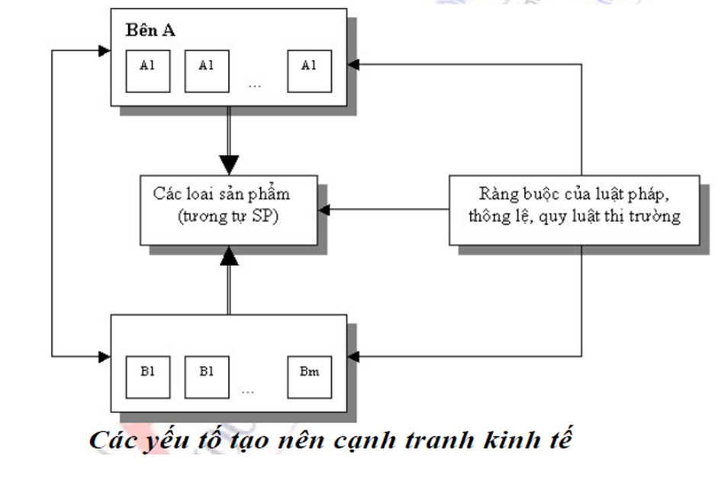

Phần 2(phân tích)
I.Đối với khách hàng

4)

